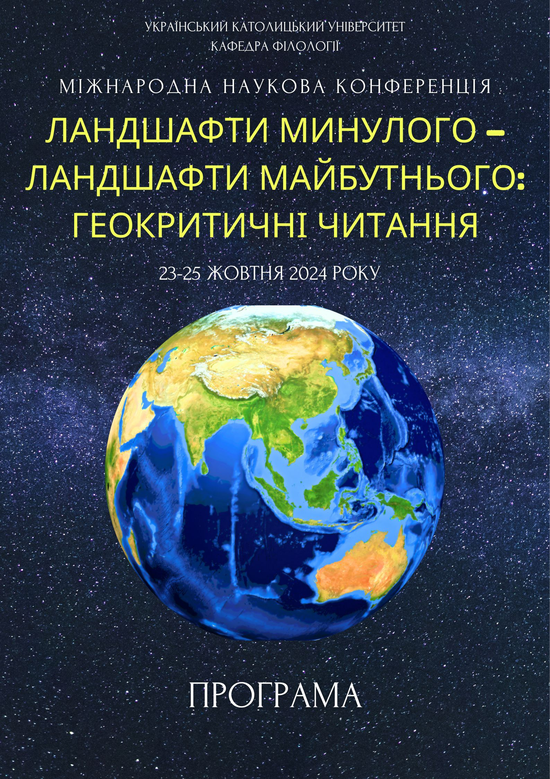
Кафедра філології
Українського католицького університету (Львів, Україна)
Інститут україністики Варшавського університету (Польща)
School of English, Трініті-коледж, Дублін (Ірландія)
Університет Регенсбурга (Німеччина)
Університет Ноттінгема (Велика Британія)



Міжнародна наукова конференція
«ЛАНДШАФТИ МИНУЛОГО – ЛАНДШАФТИ МАЙБУТНЬОГО: ГЕОКРИТИЧНІ ЧИТАННЯ»

23–25 жовтня 2024 року

ПРОГРАМА

Department of Philology, Ukrainian Catholic University (Lviv, Ukraine)
Institute of Ukrainian Studies, University of Warsaw (Poland)
School of English, Trinity College Dublin (Ireland)
University of Regensburg (Germany)
University of Nottingham (United Kingdom)

International Conference
“LANDSCAPES OF THE PAST – LANDSCAPES OF THE FUTURE:
GEOCRITICAL READINGS”

October 23–25, 2024

Conference Program

ОРГКОМІТЕТ КОНФЕРЕНЦІЇ

Філоненко Софія – професорка кафедри філології Українського католицького університету, голова оргкомітету
Пронкевич Олександр – завідувач кафедри філології Українського католицького університету
Ільницький Данило – доцент кафедри філології Українського католицького університету
Сливинський Остап – доцент кафедри філології Українського католицького університету
Редько Євген – доцент кафедри філології Українського католицького університету
Полюга Світлана – доцентка кафедри філології Українського католицького університету
Таран Оксана – доцентка кафедри філології Українського католицького університету
Белявцева Ольга – методистка кафедри філології Українського католицького університету, секретар оргкомітету

РОЗКЛАД РОБОТИ

23 жовтня, середа

11:00 – 13:00. Відкриття конференції. Пленарне засідання
Паркова аудиторія 127, Центр Шептицького

14:00 – 16:00. Секція 1
Паркова аудиторія 127, Центр Шептицького

16:00 – 18:00. Секція 2 (онлайн)

16:00 – 18:00. Секція 3 (онлайн)

18:00 – 19:30. Зустріч із письменником Богданом Коломійчуком
Паркова аудиторія 127, Центр Шептицького

24 жовтня, четвер

10:00 – 13:00. Секція 4 (онлайн)

13:30 – 16:30. Пленарне засідання. Дискусія
Паркова аудиторія 127, Центр Шептицького

25 жовтня, п’ятниця

15:10 – 18:10. Секція 5 (студенти та магістранти УКУ)
Аудиторія 210, Академічний корпус

МІСЦЕ ПРОВЕДЕННЯ КОНФЕРЕНЦІЇ
Львів, вул. Козельницька, 2а
Український католицький університет

РЕГЛАМЕНТ КОНФЕРЕНЦІЇ

Доповідь на пленарному засіданні – до 20 хвилин
Доповідь на секційному засіданні – до 12 хвилин

КОНФЕРЕНЦІЇ В ZOOM

Відкриття конференції. Пленарне засідання.
https://us02web.zoom.us/j/85867556440?pwd=rCniErvEVNO2qd281iaGaurnZB6DjO.1
Meeting ID: 858 6755 6440
Passcode: 2024

Секція 1
https://us02web.zoom.us/j/85867556440?pwd=rCniErvEVNO2qd281iaGaurnZB6DjO.1
Meeting ID: 858 6755 6440
Passcode: 2024

Секція 2
https://us02web.zoom.us/j/85867556440?pwd=rCniErvEVNO2qd281iaGaurnZB6DjO.1
Meeting ID: 858 6755 6440
Passcode: 2024

Секція 3
https://us02web.zoom.us/j/5299423213?pwd=osaiRNmlwpGHUmMMkFwMAYCag3aE6m.1&omn=85283666300
Meeting ID: 529 942 3213
Passcode: 726243

Зустріч із Богданом Коломійчуком
https://us02web.zoom.us/j/85867556440?pwd=rCniErvEVNO2qd281iaGaurnZB6DjO.1
Meeting ID: 858 6755 6440
Passcode: 2024

Секція 4
https://us02web.zoom.us/j/5299423213?pwd=osaiRNmlwpGHUmMMkFwMAYCag3aE6m.1&omn=85283666300
Meeting ID: 529 942 3213
Passcode:726243

Пленарне засідання. Дискусія
https://us02web.zoom.us/j/85867556440?pwd=rCniErvEVNO2qd281iaGaurnZB6DjO.1
Meeting ID: 858 6755 6440
Passcode: 2024
23 ЖОВТНЯ, СЕРЕДА

11:00–13:00. Відкриття конференції

Привітання учасників конференції

Ясіновський Андрій – декан Гуманітарного факультету Українського католицького університету
Якубовська-Кравчик Катажина – керівниця Інституту україністики Варшавського університету (Польща)
Вироубалова Ема – доцентка Школи англійської мови, Трініті-коледж (Дублін, Ірландія)

Виступи науковців

Zabirko Oleksandr (Regensburg, Germany). The Rise and Fall
of the New America: The Poetic Colonization of the Donbas(s) from the 1880s to the 1920s.
Рибчинська Зоряна (Львів). Місце оповіді та оповідь місця: Бучач Шмуеля Агнона.
Левицька Оксана (Львів). Намальоване море: мариністика
в художній біографістиці
про митців.
Філоненко Софія (Львів). Фантастичне ультразолото
та реалістичний торіаніт: політична геологія радянської гостросюжетної прози.

14:00–16:00
Засідання секцій

Секція 1
Модератор Данило Ільницький

Даниленко Людмила (Харків). Образи українського Сходу
у травматичній пам’яті про СРСР.
Ільницький Данило (Львів). Мітологізація міського ландшафту як художня стратегія (Богдан Ігор Антонич, Дебора Фоґель, Бруно Шульц).
Федоряка Людмила (Кривий Ріг). «Щасливий невдаха» Томас Неш, або Чорно-білий ландшафт творчості письменника.
Тарасюк Ярина (Львів). «Принцип Кассандри» як засадничий для екотексту на прикладі роману Б. Вербера «Дзеркало Кассандри».
Жаркова Роксолана (Львів). Ландшафти (таємниць) дитинства у романі «Ева спить» Франчески Меландрі.
Кушнір Ірина (Львів). Символічні ландшафти Ш. Ф. Рамюза.

Секція 2 (онлайн)
Модераторка Тетяна Гребенюк

Strzempa Alina (Regensburg, Germany). Region, Globalization, Industry, Borderland, Comparison: Donbas and Upper Silesia in Literary and Cultural Studies.
Grebeniuk Tetiana ( Jena, Germany). Urban Landscapes and Public Memory in Contemporary Ukrainian Fiction about 1990th.
Voznyuk Olha (Prague, Czech Republic). Galician Literary Discourse as Memory Landscape
in Contemporary Ukrainian Culture: Peculiarities and Perspective.
Packwood Karen (Nottingham, UK). Landscapes of Belonging: Representing Trauma and Post-abuse Identity Reclamation.
Heptinh Tamila (Lviv). Vibrant Cross-Cultural Weavings: Ukrainian Legacy in Indigenous Canadian Cultures.

Секція 3 (онлайн)
Модераторка Олена Галета

Галета Олена (Львів). Ландшафт як антропологічне свідчення: на матеріалі книги Софії Яблонської «З країни рижу та опію».
Головій Оксана (Луцьк).
Тревелог Софії Яблонської
як експресіоністський текст.
Харлан Ольга (Бердянськ – Запоріжжя). Трансформація міських ландшафтів у воєнні часи
(на матеріалі сучасної української прози).
Петренко-Лисак Алла (Київ). Ландшафти ностальгії: пам’ять про дім.
Петренко-Цеунова Ольга (Львів). Простори ностальгії: мотив туги за Батьківщиною в поезії Празької школи.
Новик Ольга (Бердянськ – Запоріжжя). Ландшафти повсякденності
в паломницькій прозі.
Чуй Катерина (Луцьк). «Небезпечна робота»: географічний та мнемонічний простори щоденника арктичних пригод Артура Конан Дойла.

18:00–19:30. Зустріч із письменником Богданом Коломійчуком (Львів).

24 ЖОВТНЯ, ЧЕТВЕР

10:00–13:00. Секція 4 (онлайн)
Модераторка Олена Бондарева

Сливинський Остап (Львів).
Ліфт між небом і тьмою: семантика простору фантастичного міста в романі Ольги Токарчук «Анна Ін
у гробницях світу».
Бондарева Олена (Київ). Ландшафт Мертвого Міста: Маріупольський метатекст сучасної української драми.
Бортнік Жанна (Луцьк). «Місця пам’яті» в сучасній українській драмі про війну.
Лебединцева Наталія (Миколаїв). Ідентичність втраченого простору в поетичній збірці К. Калитко «Ніхто нас тут
не знає, і ми – нікого».
Юферева Олена (Київ). Геокультурний підхід
до репрезентації радянської пропаганди 1930-х рр.
в американському тревелозі
(на матеріалі творів Віла Роджерса “There's not a Bathing Suit in Russia and Other Bare Facts” (1927)
та Джея Норвуда Дарлінга “Ding Goes to Russia” (1932)).
Старко Василь (Львів) Семантична розмітка
як інструмент дослідження представлення простору в текстах.

13:30–16:00. Пленарне засідання. Дискусія
Модераторка Софія Філоненко

Пронкевич Олександр (Львів) Засмічений ландшафт донкіхотських пригод: «Людина, яка вбила Дон Кіхота» Террі Гільяма.
Чекан Юрій (Львів). Музичний ландшафт роману «Перверзія» Ю. Андруховича.
Челецька Мар'яна (Львів). Просторові фотонаративи
в поезії Юрія Андруховича.

Рутар Христина (Львів). Ландшафти пам’яті, отруєні пейзажі та простори ідентичності крізь призму української літератури (на основі «Музею покинутих секретів» Оксани Забужко, «Танґо смерті» Юрія Винничука, «Амадоки» Софії Андрухович).
Дидик-Меуш Ганна (Львів). Ландшафт реальний та ландшафт уявний: уявлення українців про світ (за матеріалами писемних пам'яток XVI–XVIII ст.).

25 ЖОВТНЯ, П’ЯТНИЦЯ

15:10–18:10. Секція 5 (студенти та магістранти УКУ)
Модераторка Богдана Якобчук

Шугурова Леокадія (Львів). Важливість спільноти
в збереженні пам'яті: меноніти
та євреї в міському просторі Дніпра.
Головатюк Анастасія (Львів). Простір (не)безпеки: трансформація поняття дому
в підлітковій прозі про російсько-українську війну.
Якобчук Богдана (Львів). Godzilla: the Monster and the Knight. The differences in the characterisation
of Godzilla in modern Japanese and American adaptations through its interaction with populated spaces.
Николишин Софія (Львів). Світ очима мандрівника: екзотичні ландшафти тревелогів Макса Кідрука.
Концур Юлія (Львів). Амадока української історії: про важливість почутого, переказаного
та несказаного.
Вірт Анастасія (Львів). Простір
та пам’ять у романі «Аустерліц» В. Ґ. Зебальда.
Дякунчак Софія (Львів). Ландшафт як дзеркало війни
в романі Єжи Косинського «Розфарбований птах».

ДЛЯ НОТАТОК

